В Югре закончилось оперативно – профилактическое
мероприятие «Ставная Сеть»

Согласно пункту 20.1 Правил рыболовства, запрещалась добыча (вылов) всех водных биоресурсов 15 декабря по 1 февраля - ставными сетями в русле реки Обь и в ее протоках.
Под особым контролем находились реки Обь (включая: Малую Обь, Тоготскую Обь, Горную Обь, Юганскую Обь), а также иные протоки реки Обь.
В указанный период, осуществлялась постоянная работа групп, сформированных государственными инспекторами Нижнеобского ТУ Росрыболовства и состоящими из заинтересованных контрольно-надзорных органов (Полиция, Росгвардия, ГИМС МЧС России по Югре, Природнадзор Югры).

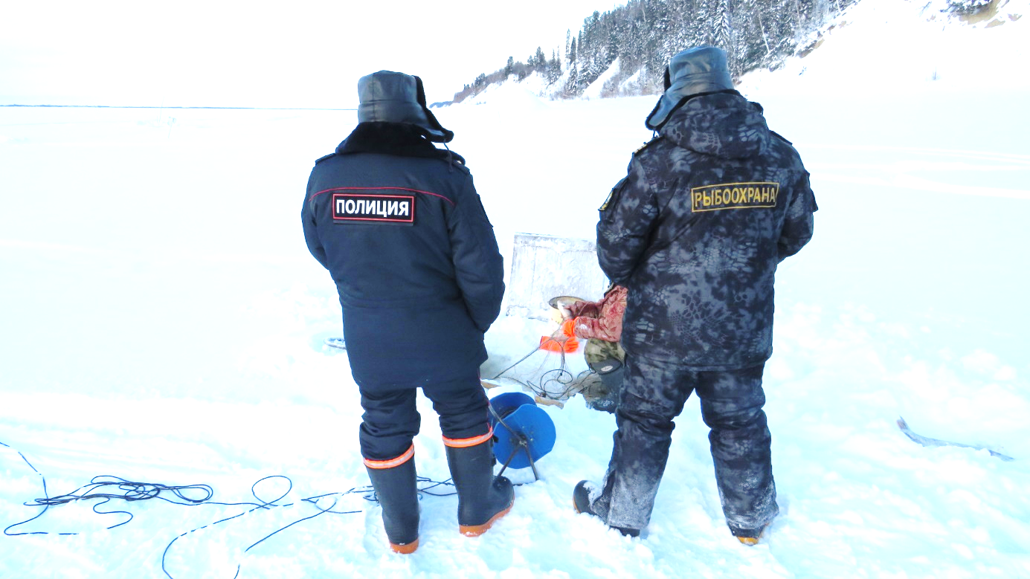

Отдел госконтроля по ХМАО-Югре Нижнеобского ТУ Росрыболовства напоминает о необходимости соблюдения Правилами рыболовства для Западно-Сибирского рыбохозяйственного бассейна, утвержденными приказом Минсельхоза России от 30.10. 2020 г. №646 (далее-Правила рыболовства) при осуществлении зимнего вылова рыбаками - любителями.
В зимний период времени года запрещается добыча (вылов) водных биоресурсов любыми орудиями добычи (вылова), за исключением:
на водных объектах рыбохозяйственного значения общего пользования:
зимними удочками всех модификаций с общим количеством крючков (одинарных, двойников или тройников, далее - крючков), в том числе крючков на блеснах не более 10 штук на орудиях добычи (вылова) у одного гражданина;
жерлицами общим количеством не более 10 штук у одного гражданина;
переметами с общим количеством крючков не более 10 штук на орудиях добычи (вылова) у одного гражданина;
мелкоячеистыми бреднями (для добычи (вылова) живца) длиной не более 3 м, с размером (шагом) ячеи не более 15 мм;
35.1.2. на водных объектах рыбохозяйственного значения, за пределами рыбоводных и рыболовных участков, наряду с перечисленными выше орудиями добычи (вылова) допускается применение на одного гражданина следующих сетных орудий лова:
одной ставной сети длиной не более 30 м, с размером (шагом) ячеи, указанным в пункте 20.4 Правил рыболовства, за исключением озер Домашнее, Лахсентур, Сырковое, Энетор, Шопох Кондинского района, Ендра (Ендырь), Долгий сор, Шош-ега-тор, Медвежье Ханты-Мансийского района;
одного фитиля с крылом длиной не более 2 м, с размером (шагом) ячеи, указанным в пункте 20.4 Правил рыболовства.
При осуществлении любительского рыболовства с применением сетных орудий лова запрещается:
нахождение на водоемах, в водоохранной зоне и прибрежных защитных полосах водоемов с сетными орудиями лова, не учтенными в территориальных органах Федерального агентства по рыболовству и не имеющих обязательной поштучной маркировки;
нахождение на водоемах, в водоохранной зоне и прибрежных защитных полосах водоемов с сетными орудиями лова в периоды, когда их использование запрещено Правилами рыболовства, а также в местах, где их использование запрещено Правилами рыболовства;
нахождение на водоемах, в водоохранной зоне и прибрежных защитных полосах водоемов с сетными орудиями добычи (вылова), учтенными в территориальных органах Федерального агентства по рыболовству и имеющими обязательную поштучную маркировку, если их количество превышает разрешенное для использования Правилами рыболовства;
нахождение на водоемах, в водоохранной зоне и прибрежных защитных полосах водоемов с жаберными сетями, учтенными в территориальных органах Федерального агентства по рыболовству и имеющими обязательную поштучную маркировку, без документов, удостоверяющих личность лица, осуществившего учет и маркировку этих жаберных сетей;
применять жаберные сети без документа, удостоверяющего личность лица, осуществляющего их применение;
передача жаберных сетей лицом, осуществившим учет и маркировку жаберных сетей, другим лицам;
оставление жаберных сетей без контроля лица осуществляющего их применение;
выброс сетных орудий лова, в том числе жаберных сетей и их частей вне специально предусмотренных для сбора мусора мест.
При любительском рыболовстве запрещается применение сетных орудий добычи (вылова) из лески (мононити).
Любительское рыболовство с применением сетных орудий добычи (вылова) на водных объектах рыбохозяйственного значения разрешается гражданам Российской Федерации в целях удовлетворения личных потребностей в соответствии с установленными суточными нормами добычи (вылова) и ограничениями рыболовства, установленными Правилами рыболовства, после учета и обязательной поштучной маркировки сетных орудий добычи (вылова).
При любительском рыболовстве запрещается установка (строительство) на льду водных объектов рыбохозяйственного значения шалашей и других стационарных сооружений, за исключением переносных ветрозащитных устройств.
а) запретные сроки (периоды) добычи (вылова) водных биоресурсов:
на всех водных объектах рыбохозяйственного значения и их частях, указанных в пункте 20.1 Правил рыболовства;
б) запретные для добычи (вылова) виды водных биоресурсов:
осетр сибирский, стерлядь, нельма, муксун, таймень, чир (щекур);
в) минимальный размер добываемых (вылавливаемых) водных биоресурсов (промысловый размер):
при осуществлении любительского рыболовства запрещается добыча (вылов) водных биоресурсов, имеющих в свежем виде длину меньше указанной в таблице 38 (промысловый размер):

Таблица 38
Наименование водных биоресурсов | Длина, см
Пелядь (сырок) | 26
Сиг (сиг-пыжьян) | 25
Язь | 25
Промысловый размер рыб определяется в свежем виде путем измерения длины от вершины рыла (при закрытом рте) до основания средних лучей хвостового плавника.
Добытые (выловленные) водные биоресурсы, имеющие длину меньше указанной в таблице 38, подлежат немедленному выпуску в естественную среду обитания с наименьшими повреждениями;
г) суточная норма добычи (вылова) водных биоресурсов (за исключением случая, если для таких водных биоресурсов установлен постоянный или временный запрет добычи (вылова) при осуществлении любительского рыболовства) для каждого гражданина при осуществлении любительского рыболовства в границах Ханты-Мансийского автономного округа - Югры указана в таблице 38.1:

Таблица 38.1
Наименование водных биоресурсов | Суточная норма добычи (вылова)
Тугун | 3 кг
Хариус сибирский | 3 кг
Язь, щука, налим, судак (суммарно) | 10 кг
Окунь, плотва, елец, карась (суммарно) | 30 кг
Пелядь (сырок) | 5 кг
Сиг-пыжьян | 5 кг

Суммарная суточная норма добычи (вылова) для всех видов водных биоресурсов, указанных в таблице 38.1, составляет не более 30 кг или один экземпляр в случае, если его вес превышает 30 кг.
В случае превышения суммарной суточной нормы добыча (вылов) водных биоресурсов прекращается.
Гражданам запрещается:
Использовать сетные орудия добычи (вылова) водных биоресурсов без обязательной поштучной маркировки сетного орудия добычи (вылова) водных биоресурсов путем нанесения на него фамилии, имени, отчества (при наличии) рыболова, характеристик сетного орудия добычи (вылова) водных биоресурсов и его учетного номера, а также без обозначения их положения с помощью буев;
Превышать суточную норму добычи (вылова), установленную Правилами рыболовства.
В случае пребывания на водном объекте более одних суток вне зависимости от продолжительности любительского рыболовства добыча (вылов) и хранение, и (или) транспортировка водных биоресурсов разрешаются в размере не более двух суточных норм добычи (вылова).
За нарушение действующих Правил рыболовства и незаконную добычу водных биоресурсов, граждане и юридические лица могут привлекаться как административной, так и к уголовной ответственности.
Ознакомиться с полным текстом Правил рыболовства, можно на сайте http://www.noturfish.ru в разделе: нормативная правовая база — Нормативные правовые акты Министерства сельского хозяйства – Правила рыболовства для Западно-Сибирского рыбохозяйственного бассейна или на странице социальной сети «В Контакте» сообщество «Рыбоохрана Югры» (https://vk.com/rybaohrana_ugra) раздел – Документы.
В случае выявления признаков нарушения Правил рыболовства на территории Югры, обращаться в отдел государственного контроля, надзора, охраны водных биологических ресурсов и среды их обитания по Ханты-Мансийскому автономному округу – Югре 628011, г. Ханты-Мансийск, ул. Гагарина, д. 186, телефон (3467) 33-67-93, e-mail: goscontrol86@noturfish.ru.

